***Сабақтың тақырыбы.*** Мектепке барар жол

***Сабақтың мақсаты.*** Оқу, жазу арқылы оқушының сөйлеу әрекетін қалыптастыру

***Білімділік:*** Сөйлесу әрекетін жағдаят негізінде жүргізіп, сөйлеу әрекетіне жол ашу.

***Дамытушылық:*** Оқушылардың сауатты сөйлеу және жазу қабілеттерін дамыту. Ынталана жұмыс жасауына түрлі әдістерді қолданып, бағыт беру. Тілдесім әрекетін тиімді жүзеге асыруды жалғастыру.

***Тәрбиелік:*** Оқушыны үлкендерге құрмет, ізет көрсетуге тәрбиелеу, әдепті сөйлеу мәдениетін қалптастыру

***Сабақтың түрі:*** аралас сабақ.

***Сабақтың әдістері:***жалпы,топпен, жұппен, жеке жұмыс.

***Сабақтың көрнекіліктері:*** Сюжетті суреттер, мектеп, сынып

***Меңгерлетін сөздер:*** оқушы, апарады, жол, біз, барамын, мектепке, қасында

***Сабақтың пәнаралық байланысы:*** орыс тілі, математика, дүние тану

***Дидактикалық ойын:*** «Сөзжұмбақ».

***Сабақтың барысы:***

1.Ұйымдастыру кезеңі

**Мектебің мынау – класың** (қолдарын екі жаққа жаяды)

**Осында он бір жыл оқисың**. (Он саусағын көрсетеді)

**Тарыдай боп кіресің** (отырады)

**Таудай болып шығасың** (қолдарын жоғары көтеріп, тұрады)

2. Қайталау. Сандар, Түстер.

1.Түстерді және сан есімдерді қайталау мақсатында сурет бойынша сөз тіркестерін жасату.

1 қызыл ALARMCLK. 3 сарыBELLS. 5 жасыл BSKTBAL2. 4 ақBUNNY1.

2. Көркем жазу. **С☼С сынып мектеп**

3. Жаңа сабақ. Сабақтың мақсатын, барысын түсіндіру.

Сөздікпен жұмыс: а) Мұғалім жаңа сөздердің мағынасын түсіндіреді;

ә) Оқушылар кезекпен жаңа сөздерді оқиды;

б) жаңа сөздерді сөздіктеріне жазады;

в) жаңа сөздерден сөз тіркестері жасалады.

*Оқылым* әрекетін тыңдалым әрекетімен ұштастыру. 3 – тап. Мәтінді жақсы оқитын бір оқушыға оқытып, екінші оқушыға аударту. Мәтін негізінде әңгіме жүргізу.

*Сергіту сәті*

|  |  |
| --- | --- |
| Үш көзі бар қырағы,  Кезек ашып, жұмады.  өтеріңде көшеден  бұйрық беріп тұрады  Бағдаршам. | қызыл  сары  жасыл |

**

Қызыл – «түзу тұр» дегенім

Сары – «шапалақ ұр» дегенім

Жасыл – «орныңан жүр» дегенім

*Оқушылар сергітуді бірнеше рет қайталайды*

2 –тап.Шынайы өмірде оқушының кіммен мектепке келетінін сұрақ – жауап арқылы айтқызу. Оқушыларға бір – біріне сұрақ қойғызып, дұрыс жауап берулеріне көмек жасау.

Оқушылардың қисынды ойлау қабілетін қалыптастыру мақсатында 4 – тап. берілген сөйлемдермен ауызша жұмыс жасап, үй жұмысына дайындық жүргізу.

4. Сабақты қорытындылау

Сиқырлы сандық. Сөзжұмбақты шешу

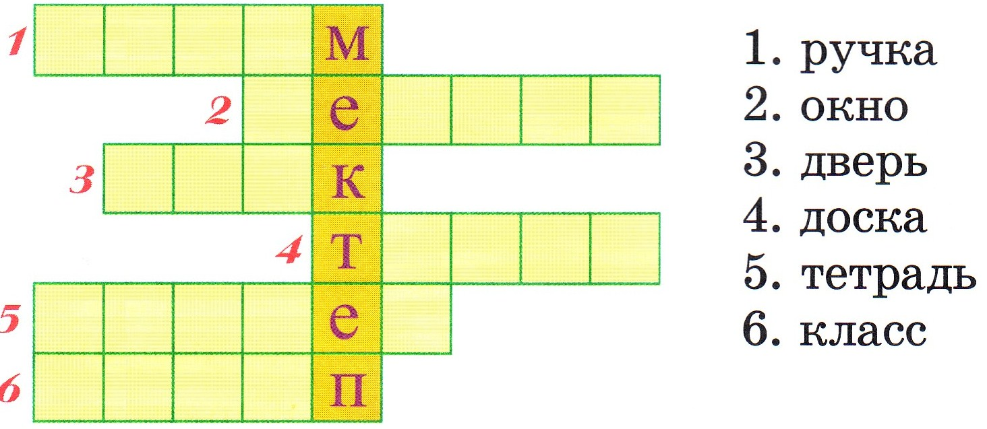

Үйге тапсырма. 104 б 1 т диалог, жаңа сөздерді жаттау

Бағалау.